Wenn nur das Image nicht wäre
Studie zeigt: Zeitarbeitnehmer sind fast so zufrieden wie Festangestellte

Augsburg, 15. März 2017 – Hartnäckig halten sich Vorurteile, Zeitarbeitnehmer hätten in ihren Einsatzunternehmen weniger Rechte, geringeren Lohn und würden von ihren Kollegen vor Ort „geschnitten“. Die Orizon Arbeitsmarktstudie 2016 mit über 2.000 Befragten belegt jedoch, dass sich Zeitarbeitnehmer an ihrem Einsatzort überwiegend gut integriert und wohl fühlen. In der vom unabhängigen Marktforschungs- und Analyseunternehmen Lünendonk durchgeführten repräsentativen Befragung kommen alljährlich diejenigen zu Wort, über deren Arbeitssituation sonst nur von außen geurteilt wird. Zusätzlich hat das Personalunternehmen Orizon eine Reihe von Videoclips produziert, die mit hartnäckigen Vorurteilen zur Zeitarbeit aufräumen.
Die Orizon Arbeitsmarktstudie 2016 weist zunächst auf einen Trend hin, der auch häufig in der öffentlichen Wahrnehmung zur Zeitarbeit zutage tritt: Die Vorbehalte gegenüber der Branche nahmen unter den Zeitarbeitsunerfahrenen gegenüber dem Vorjahr wieder leicht zu. Knapp 30 Prozent der Befragten, die noch nie in dieser Branche beschäftigt waren, sagen, dass Zeitarbeit für sie grundsätzlich nicht in Frage kommt. Betrachtet man hingegen die Aussagen der Zeitarbeitserfahrenen hinsichtlich ihrer Zufriedenheit, so zeigt sich: wer die Zeitarbeit kennt, schätzt sie auch.
Keine Spur von Zoff im Team
Im Vergleich zu Stammmitarbeitern im Einsatzunternehmen sehen sich die Zeitarbeitnehmer überwiegend gut aufgestellt. Knapp drei Viertel der befragten Zeitarbeiternehmer glauben, dass sie die gleichen fachlichen und sozialen Kompetenzen besitzen wie ihre internen Kollegen. Etwas mehr als 70 Prozent fühlen sich gut in Betrieb und Belegschaft integriert. Nur rund jeder Fünfte berichtet, dass er sich durch interne Kollegen diskriminiert fühlt. Auch wenn dieser Wert gegenüber dem Vorjahr gesunken ist, zeigt er an, dass es nach wie vor in gewissem Umfang Vorbehalte der Stammbelegschaft gibt. Diese Vorbehalte können nur durch konsequente Aufklärung beseitigt werden. Um mit populären Irrtümern und Vorurteilen aufzuräumen, hat Orizon eine Reihe von Erklärvideos zur Zeitarbeit produziert (siehe unten). Darin wird neben der Integration am Arbeitsplatz auch das Thema faire Bezahlung thematisiert.
Arbeitnehmer fühlen sich wohl
Bei der Frage, ob sie sich an ihrer jetzigen Arbeitsstelle wohl fühlen, zeigen sich vor allem Arbeitnehmer in Festanstellung zufrieden. Den Spitzenplatz belegen die Festangestellten in Teilzeit: Knapp 84 Prozent von ihnen fühlen sich am aktuellen Arbeitsplatz wohl. Dahinter liegen die unbefristet Festangestellten mit einer Zufriedenheitsquote von etwas über 81 Prozent. Doch auch die deutliche Mehrheit der branchenweit befragten Zeitarbeitnehmer – ob befristet, unbefristet oder in Teilzeit bei einem Personaldienstleister angestellt – ist mit dem gegenwärtigen Job zufrieden. Der Anteil der zustimmenden Antworten erreicht je nach Art der Anstellung zwischen 67 und 73 Prozent. Diese Zufriedenheit hängt auch eng mit der persönlichen Betreuung der Zeitarbeitnehmer zusammen. „Vom ersten Kontakt mit einer unserer Niederlassungen bis in den Einsatz beim Kundenunternehmen sorgen wir für eine engmaschige Betreuung durch unsere erfahrenen Personalberater“, erklärt Dr. Dieter Traub, Geschäftsführer des Personalunternehmens Orizon.

Videoclips klären über hartnäckige Vorurteile in der Zeitarbeit auf
Um mit populären Irrtümern und Vorurteilen aufzuräumen, hat Orizon eine Reihe von anschaulichen Erklärvideos zur Zeitarbeit produziert. Die je rund 30-sekündigen Clips stehen in drei Formaten (.avi, .mov, .mp4) zur freien redaktionellen Verwendung zur Verfügung. Über folgende Links können Sie die Videos abspielen sowie diese nach Aufruf der entsprechenden Seite per Rechtsklick auf „Video speichern unter“ herunterladen und abspeichern. Zusätzlich sind die Clips auch über YouTube zugänglich.
Thema: „Kein Mindestlohn für Zeitarbeit?!“
http://external.orizon.de/Dateien/ORIZON/Wahrheit/160510 01 Mindestlohn.avi
http://external.orizon.de/Dateien/ORIZON/Wahrheit/160510 01 Mindestlohn.mov
http://external.orizon.de/Dateien/ORIZON/Wahrheit/160510 01 Stabhochsprung.mp4
https://www.youtube.com/watch?v=9vBjeDbGEhg

Thema: „Nur Niedriglohn für Zeitarbeit?!“
http://external.orizon.de/Dateien/ORIZON/Wahrheit/160510 02 Branchenzuschlag.avi
http://external.orizon.de/Dateien/ORIZON/Wahrheit/160510 02 Branchenzuschlag.mov
http://external.orizon.de/Dateien/ORIZON/Wahrheit/160510 02 Branchenzuschlag.mp4
https://www.youtube.com/watch?v=kcGs7B83cp8

Thema: „Zeitarbeit – Zoff im Team?!“
http://external.orizon.de/Dateien/ORIZON/Wahrheit/160510 03 Miteinander.avi
http://external.orizon.de/Dateien/ORIZON/Wahrheit/160510 03 Miteinander.mov
http://external.orizon.de/Dateien/ORIZON/Wahrheit/160510 03 Miteinander.mp4
https://www.youtube.com/watch?v=_y4QewWhLZs

Grafikvorschau

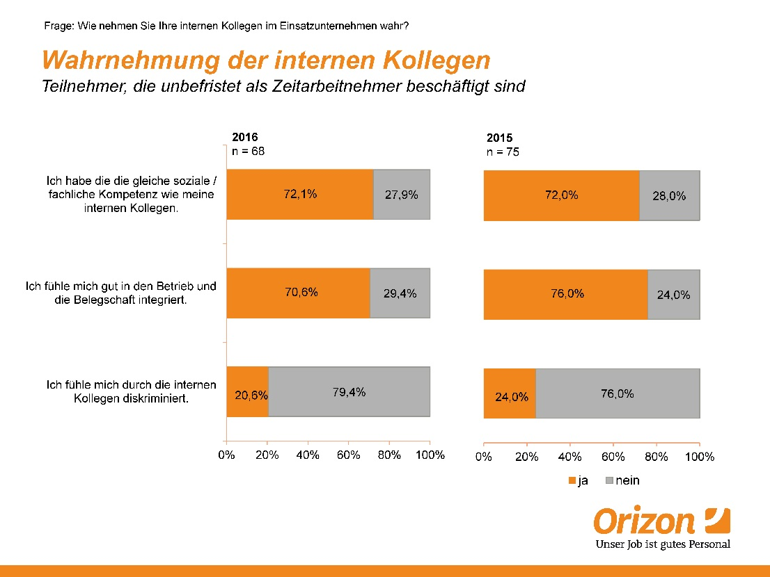

Bildunterschrift: Zeitarbeitnehmer fühlen sich gut integriert
Bildrechte: Orizon GmbH

Hintergrundinfos zur Studie
Die Orizon GmbH hat 2016 zum fünften Mal die Studie „Arbeitsmarkt – Perspektive der Arbeitnehmer“ durchgeführt. An der bevölkerungsrepräsentativen Online-Befragung nahmen 2.067 Arbeitnehmer und Arbeitsuchende in Deutschland teil. Durchgeführt wurde die Studie von dem unabhängigen Marktforschungs- und Analyseunternehmen Lünendonk GmbH. Zur Gewährleistung der Repräsentativität wurden vorgegebene Quoten über die soziodemographischen Merkmale Alter, Geschlecht, Schulbildung und Bundesland etabliert. Verzerrungen wurden durch Gewichtung aufgehoben. Die Gewichtung erfolgte nach Mikrozensus.

Orizon GmbH
Das Personalunternehmen Orizon bietet das umfassende Spektrum von Personaldienstleistungen an. Zum Serviceportfolio gehören Personalüberlassung und -vermittlung sowie die Durchführung komplexer Personalprojekte. Mit technischen, gewerblichen und kaufmännischen Fach- und Führungskräften wird ein Großteil der Berufsfelder abgedeckt. Mit dieser Strategie gehört das Unternehmen zu den Marktführern für den deutschen Mittelstand.
Als Arbeitgeber von rund 7.500 Mitarbeitern, bundesweit ca. 80 Standorten und einem Umsatz von 266 Mio. Euro im Jahr 2015 belegt Orizon, laut Lünendonk Liste, Platz 8 unter den führenden Personaldienstleistern in Deutschland. Weitere Informationen: https://www.orizon.de
Pressekontakt
Unternehmen: Orizon GmbH Presseabteilung | Großer Burstah 23 | 20457 Hamburg |
E-Mail presse@orizon.de

Agentur: Accente BizzComm GmbH | Sieglinde Schneider | T 0611 / 40 80 610 |
E-Mail: sieglinde.schneider@accente.de

